
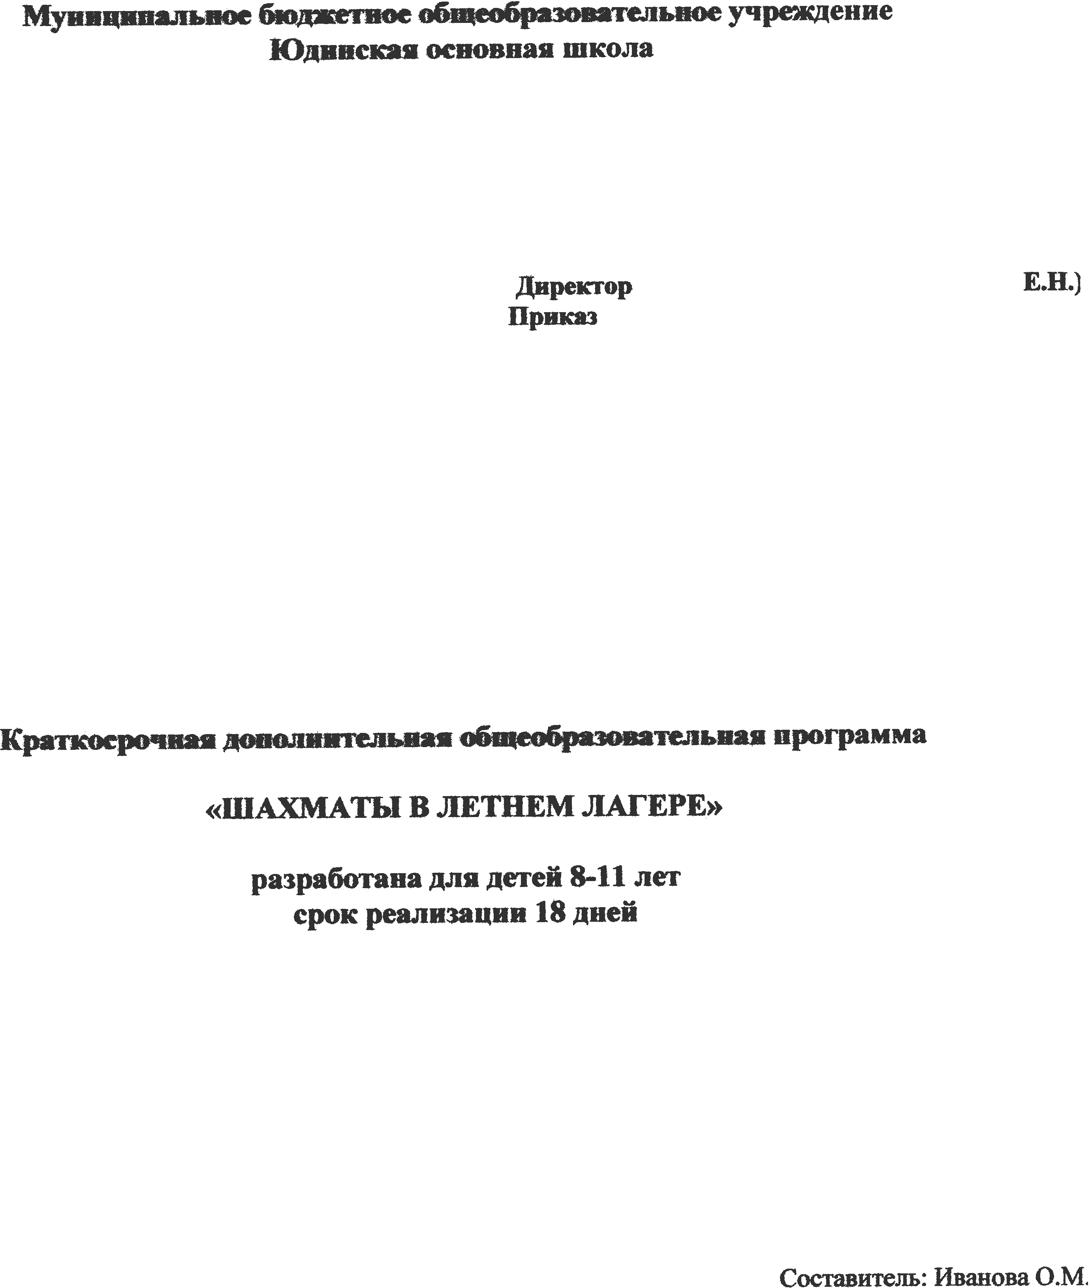


Информационная карта образовательной программы
1. | Полное наименование программы | Краткосрочная дополнительная  общеобразовательная программа «Шахматы в летнем лагере»
2. | Направленность | Социально-педагогическая
3. | Сведения о разработчике  (составителе)
3.1. | ФИО | Иванова О.М.
3.2. | Должность | Учитель начальных классов
3.3. | Квалификационная категория | первая
3.4. | Место работы автора | МБОУ Юдинская ОШ
4. | Сведения о программе
4.1. | Срок реализации | 18 день
4.2. | Возраст обучающихся | 8-11 лет
4.3. | Тип программы | Модифицированная
4.4. | Характеристика программы:
4.4. | 1) По месту в образовательной  модели | Разновозрастный детский коллектив
4.4. | 2) По форме организации содержания и процесса  педагогической деятельности | Комплексная
4.4. | 3) Продолжительность программы | Кратковременная, на период летнего  оздоровительного лагеря с дневным пребыванием детей
4.5. | Цель программы | Выявление и создание условий для развития творческого потенциала обучающихся,  посредством обучения шахматной игре в период летнего оздоровительного лагеря
4.6. | Учебные курсы/  дисциплины/разделы (в соответствии с учебным планом) | Методика преподавания курса «Шахматы»
4.7. | Ведущие формы и методы  образовательной деятельности | Методы:  Игровой, наглядный и репродуктивный методы, Метод продуктивной игры,  Творческий метод,  Метод проблемного обучения.  Формы организации занятий:  Учебные занятия  Индивидуальная работа Решение поставленных задач
4.8. | Формы мониторинга результативности | Наблюдение педагога, самоанализ, решение  задач, карта достижений, рейтинг шахматных побед

ПОЯСНИТЕЛЬНАЯ ЗАПИСКА
Краткосрочная образовательная программа «Шахматы в летнем лагере» разработана в соответствии и на основании основных действующих нормативных и программных документов РФ, с учетом приоритетов развития системы дополнительного образования, существующего опыта реализации дополнительных образовательных программ, именно:

Федеральным законом от 29.12.2012 № 273-ФЗ «Об образовании в Российской Федерации»;
Письмом Министерства образования и науки РФ от 11.12.2006 г. № 06-1844 «О примерных требованиях к программам дополнительного образования детей»;
Письмом Министерства образования и науки РФ от 18.11.2015 г. № 09-3242
«Методические рекомендации по проектированию дополнительных общеразвивающих программ;
на основе Федерального курса «Шахматы - школе» автор И.Г. Сухин, 2002 г., серии книг «Шахматная радуга тактических приемов» №1-5, А. Дорофеевой.

Направленность программы
Программа «Шахматы в летнем лагере» по целевой направленности социально- педагогическая, призвана решить в процессе реализации многие педагогические и социальные задачи, и нацелена на создание сплоченной группы, стремящейся к саморазвитию и самореализации, способствует социальному, культурному, личностному и профессиональному самоопределению, социализации и адаптации учащихся к жизни через обучение игре шахматы. Программа подойдет для детей не коммуникативного типа, игра в шахматы позволяет раскрыть творческие таланты таких ребят, помочь им адаптироваться к современному миру и обществу.

Продолжительность программы
Программа «Шахматы в летнем лагере», краткосрочная, рассчитана на период летнего оздоровительного лагеря с дневным пребыванием детей, 18 день.
Актуальность данной программы вызвана потребностями современных детей, их родителей и общества. Шахматы вырабатывает в человеке ряд необходимых качеств: целеустремленность, волю, выносливость, терпение, способность к концентрации внима- ния, смелость, расчет, умение быстро и правильно принимать решения в меняющейся обстановке. Формирование этих качеств нуждается, безусловно, в мотивации, а в шахматах любое поражение и извлеченные из него уроки способны создать у ребенка сильнейшую мотивацию к выработке у себя определенных свойств характера.
Шахматы - это не только игра, но и действенное эффективное средство их умственного развития, формирования внутреннего плана действий - способности действовать в уме. Умение слышать и слушать другого, отстаивать свою точку зрения, искать несколько решений к одной задаче, все это можно формировать через шахматную игру, выбор стратегии, простраивание плана действий, реализация плана, анализ ситуации.
Новизна программы заключается в том, что на занятиях используются компьютерные шахматные программы, активизирующие интерес и индивидуальные логические особенности ребят, возможность изучать и отрабатывать шахматные приемы, решать задачи, нарабатывать шахматный опыт. Каждый ребенок заполняет самостоятельно Карточку достижений учащегося по изученным темам, выстраивает траекторию своего развития.

Цель программы
Выявление и создание условий для развития творческого потенциала обучающихся, посредством обучения шахматной игре во время летнего оздоровительного лагеря с дневным пребыванием детей.

Задачи
Обучающие:
- изучить приемы шахматной стратегии: прорыв, ограничение подвижности, вилка, двойной удар, контроль вертикали, вскрытый шах и другие
- научить планировать свою деятельность, работать самостоятельно;
- научить выбирать единственно правильное решение;
- научить анализировать свои и чужие ошибки.
Развивающие:
- развивать познавательную активность, логическое мышление;
- развивать положительные эмоции и волевые качества личности;
- развивать умение доносить свою позицию до других, слушать и слышать речь других;
- развивать умение находить выход из сложных ситуаций.
Воспитывающие:
- прививать любовь и интерес к шахматам и учению в целом;
- научиться «правильно» относиться к собственным поражениям;
- воспитывать чувства коллективизма, взаимопомощи, ответственности;
- воспитывать усидчивость, самостоятельность и другие положительные качества личности.

Участники программы
Участниками программы являются дети школьного летнего оздоровительного лагеря возраста 8-11 лет, разновозрастная группа. Именно в этом возрасте, дети активны и податливы, пытливы и настойчивы. Принимаются все желающие: коммуникативные, замкнутые, т.к. шахматы интересны и доступны для всех.
Наполняемость групп соответствует нормативным показателям и нормам СанПиН. Группа разновозрастная, укомплектована учащимися в количестве 5 человек.
Режим работы – 3 часа в неделю. Образовательный цикл 18 день, предусматривает 10 учебных часов.

Структура и продолжительность занятия по шахматам

№ | Структура занятия | Продолжительность
1. | Приветствие | 2 мин
 | Проблемное задание | 5 мин
2. | Теоретическая подготовка | 10 мин
3. | Физпауза | 5 мин
4. | Практическая подготовка (деление на группы,  пары, «отрабатывание» теории на практике) | 15 мин
5. | Подведение итогов занятия | 3 мин
 |  | 40 мин
Во время занятия предусмотрены физминутки, переходы ребят при новой игре, зрительная гимнастика, динамическая гимнастика:
- растяжка спины (боковых сторон туловища); плеч, рук, ног;
- дыхательные упражнения;
- массаж ушных раковин;
- упражнения на усиление кровообращения.

Основные формы обучения:
- Практическая игра;
- Решение шахматных задач, комбинаций и этюдов;
- Дидактические игры и задания, игровые упражнения;
- Игры на приветствие, на сплочение коллектива.

Основные методы обучения
- Игровой, наглядный и репродуктивный методы,
- Метод продуктивной игры,
- Творческий метод,
- Метод проблемного обучения.

Дидактические принципы

  - Принцип психологической комфортности - создание образовательной среды, обеспечивающей снятие стрессовых факторов учебного процесса;
  - Принцип минимакса - обеспечивается возможность продвижения каждого ребенка своим темпом; разное количество заданий, разного уровня сложности задачи;
  - Принцип вариативности - у детей формируется умение осуществлять собственный выбор и им систематически предоставляется возможность выбора;
  - Принцип творчества - процесс обучения сориентирован на приобретение детьми собственного опыта творческой деятельности;
  - Принцип взаимовыручки, взаимопомощи.

Методические принципы
  - Принцип развивающей деятельности: игра не ради игры, а с целью развития личности каждого участника и всего коллектива в целом (в рамках своей ближайшей зоны развития);
  - Принцип активной включенности каждого ребенка в игровое действие, а не пассивное созерцание со стороны;
  - Принцип доступности, последовательности и системности изложения программного материала.

Контроль результатов обучения
Заполнение карточки достижений учащегося, основываясь на собственном развитии и обучения по изученным темам (усвоение программы).
«Ферзь» – процесс усвоения свыше 80% материала, способность самостоятельно повышать свой уровень через шахматную литературу, интернет-источники.
«Ладья» – процесс усвоения свыше 60-80% материала, способность с помощью педагога и самостоятельно повышать свой уровень через шахматную литературу, интернет- источники.
«Слон» – процесс усвоения свыше до 60% материала, способность повышать свой уровень с помощью педагога, алгоритма выполнения задания через шахматную литературу.

Формы контроля:
Решение задач, Карточка достижений учащегося, самоанализ, рейтинг шахматных побед, наблюдение педагога.

Особенности содержание программы
Программа предусматривает 10 занятий по разделу «Изучение шахматной стратегии», включает в себя изучение тактических приемов с ребятами.
Календарно-тематический план

№ | Дата (план) | Наименование тем | Теори я | Прак тика | Обще е  кол. час. | Формы ат-ции/ контроля
Изучение шахматной стратегии
1. | 03.06 | Тактика: связка и виды связок | 0,5 | 0,5 | 1 | решение задач  самоанализ
2. | 05.06 | Тактика: как освободиться от связки? | 0,5 | 0,5 | 1 | решение задач,  самоанализ
3. | 09.06 | Тактика: двойной удар; вилка | 0,5 | 0,5 | 1 | решение задач,  Карточка достижений учащегося
4. | 10.06 | Тактика: вскрытый шах, двойной шах | 0,5 | 0,5 | 1 | решение задач,  самоанализ
5. | 11.06 | Тактика: использование слабости  последней горизонтали | 0,5 | 0,5 | 1 | решение задач,  самоанализ
6. | 17.06 | Тактика: вскрытие и контроль вертикали | 0,5 | 0,5 | 1 | решение задач,  Карточка достижений учащегося
7. | 19.06 | Тактика: разрушение пешечного  прикрытия | 0,5 | 0,5 | 1 | решение задач  самоанализ
8. | 20.06 | Тактика: ограничение подвижности | 0,5 | 0,5 | 1 | решение задач,  Карточка достижений учащегося
9. | 24.06 | Тактика: форсирующие ходы | 0,5 | 0,5 | 1 | решение задач
10 | 25.06 | Шахматный турнир | - | 1 | 1 | рейтинг шахматных  побед
 |  | ИТОГО | 4,5 | 5,5 | 10

Содержание обучения
Теория
Изучение тактических приемов, решение задач на нахождение и узнавании их.

Практика
Умение на практике в ходе игры, применять данные знания, улучшив качество своей игры.

Ожидаемые результаты

К концу курса учащиеся должны:
- Повысить свой уровень игры;
- Уметь правильно относиться к своему поражению, слышать и слушать друг друга, доносить свою позицию;
- Уметь работать по заданному алгоритму.

Методическое обеспечение программы

Материально-техническое обеспечение
- кабинет для занятий;
- ноутбук, мультимедийное оборудование;
- шахматные доски с набором шахматных фигур (по одному комплекту на 2-х детей); - 10 шт.;
- демонстрационная шахматная доска с набором магнитных фигур - 1 шт.;
- шахматные часы - 3 шт;
- методическая литература, программы, интернет-ресурс;
- шахматная программа Peshka (3.0.0.0, Convekta), 29.03.2017 г;
- А. Дорофеева Серия книг «Шахматная радуга тактических приемов» №1-5.

СПИСОК ЛИТЕРАТУРЫ ЛИТЕРАТУРА ДЛЯ ПЕДАГОГА
- Дорофеева А. «Шахматная радуга тактических приемов», 1-5 книг, Издательство Дорофеева А.Г., 2014 г.
- Хенкин В., Куда идет король. М.. Молодая гвардия. 1979 г.
- Шахматный словарь. М. ФиС. 1968 г.
- Костров В., Давлетов Д., «Шахматы» Санкт-Петербург 2001г.
- Ид Джеймс, Самоучитель игры в шахматы, 2012 г.

ИНТЕРНЕТ – ИСТОЧНИКИ ДЛЯ ПЕДАГОГА
  - Сайт Занимательные и методические материалы из книг Игоря Сухина: от литературных затей до шахмат http://mishanya-g.ru/puteshestviya/sajt-zanimatelnye-i- metodicheskie-materialy-iz-knig-igorya-suxina-ot-literaturnyx-zatej-do-shaxmat
  - Шахматная радуга тактических приемов. А. Дорофеева http://chess96.ru/wp- content/uploads/2018/01/1dorofeeva_a_g_shakhmatnaya_raduga_takticheskikh_priyomov
_kni-2.pdf

ЛИТЕРАТУРА ДЛЯ УЧАЩИХСЯ
- Юдович М. - Занимательные шахматы. М. ФиС. 1966 г.
- Трофимова А. Учебник юного шахматиста,1998 г.

ИНТЕРНЕТ – ИСТОЧНИКИ ДЛЯ УЧАЩИХСЯ
  - Игра в шахматы онлайн против компьютера https://www.chess.com/ru/play/computer
  - Шахматная игра онлайн http://chess.afly.ru/
  - Занимательные шахматы скачать бесплатно http://www.myplaycity.ru/amusive_chess/
  - Шахматы скачать бесплатно https://sur.ly/i/chessmotor.narod.ru/
ПРИЛОЖЕНИЕ
Тема: Алгоритм (текущий контроль)
Алгоритм оценивания позиции в шахматной партии
- Материальное соотношение сил.
- Расположение королей и их безопасность.
- Наличие угроз.
- Развитие и расположение фигур.
- Владение открытыми линиями.
- Пешечная структура и слабые поля.
- Центр и пространство.

Тема: Поставить мат! (решение задач)
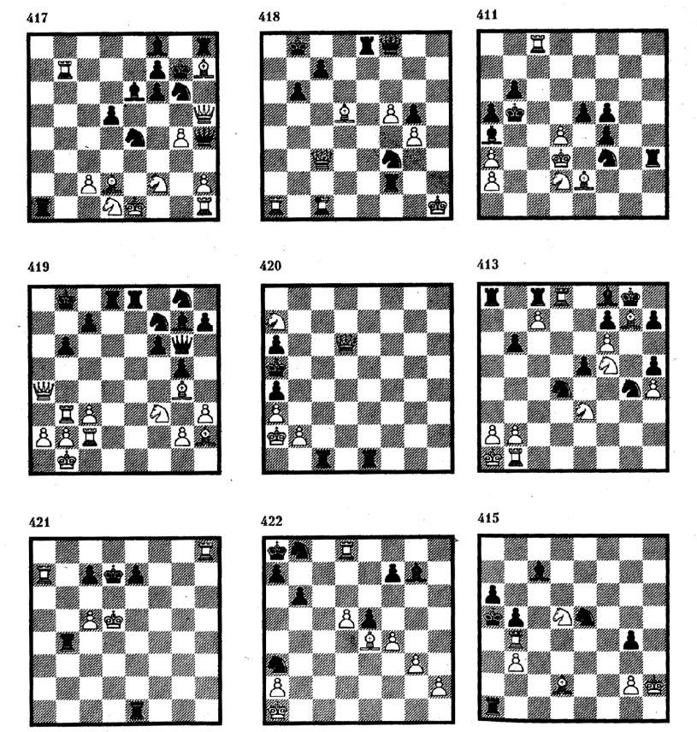
Тема: «Карточка достижений учащегося» (контроль)

ФИО | Уровень усвоения
Тема | Слон | Ладья | Ферзь
Тактика: связка и виды связок.
Тактика: как освободиться от
связки?
Тактика: двойной удар; вилка.
Тактика: вскрытый шах, двойной
шах.
Тактика: использование слабости
последней горизонтали.
Тактика: вскрытие и контроль
вертикали.
Тактика: разрушение пешечного
прикрытия.
Тактика: ограничение
подвижности.
Тактика: форсирующие ходы.
итог

